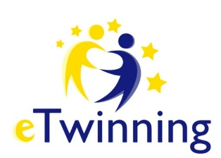

Il/La sottoscritto/a…………………………………………………….............……………………………………………………… genitore dell’alunno/a……………………………………………. frequentante la classe …………………… Sezione ………………. della Scuola Secondaria di Secondo Grado dell’ I.I.S. Carlo Emilio Gadda di Paderno Dugnano (Mi)

Autorizza

L’utilizzo da parte dell’alunno/a della Piattaforma eTwinning/Twinspace, per attività didattiche in collaborazione con scuole riconosciute all’interno della piattaforma\*. Tra le attività previste ci potranno essere registrazioni sonore, foto e piccoli video (in cui comunque gli studenti non saranno riconoscibili) che saranno utilizzati solo a scopi didattici. Inoltre si comunica che gli studenti all’interno della piattaforma sono identificati solo con il loro username e non compaiono dati anagrafici.

\* Tutti gli stati membri dell'Unione Europea partecipano al programma eTwinning: Austria, Belgio, Bulgaria, Cipro, Croazia, Repubblica Ceca, Danimarca, Estonia, Finlandia, Francia, Germania, Grecia, Ungheria, Irlanda, Italia, Lettonia, Lituania, Lussemburgo, Malta, Polonia, Portogallo, Romania, Slovacchia, Slovenia, Spagna, Svezia, Paesi Bassi. Inoltre, fanno parte di eTwinning anche le seguenti nazioni extra UE: Islanda, Norvegia, Turchia, Armenia, Azerbaijan, Georgia, Moldavia, Ucraina, Tunisia e dal febbraio del 2018 anche la Giordania.

Data………………………

Firma del Genitore …………………………………………………………